**Divizibilitate. Divizori. Multipli.**

**Criterii de divizibilitate**

Spunem că a este divizibil cu b dacă există c ∈N astfel încât a = b • c. În acest caz, b este divizor al lui a sau, spus altfel, a este multiplu al lui b.

Acest lucru poate fi spus si scris în mai multe moduri.

Ex. 12 este divizibil cu 4 (scriem 12⋮ 4)

12 se divide cu 4

4 îl divide pe 12 (scriem 4 | 12)

4 este divizor al lui 12

12 este multiplu al lui 4

Mulţimea divizorilor unui număr natural n se notează D, iar mulţimea multiplilor se notează M .

Ex. D12 ={1; 2; 3; 4; 6; 12}, M 5 ={0; 5; 10; 15; .........}

Ex. 18 se divide cu 3, deoarece există 6 ∈N astfel încât 18=3·6

3 | 3·40;

Multiplii lui 2 sunt toate numerele de forma 2k, k∈N

**Criterii de divizibilitate**

***Criteriul de divizibilitate cu 2***

 Un număr natural este divizibil cu 2 dacă şi numai dacă ultima cifră a numărului este o cifră pară.

***Criteriul de divizibilitate cu 5***

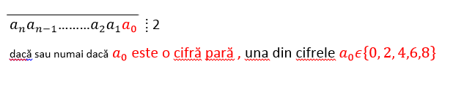

Un număr natural este divizibil cu 5 dacă şi numai dacă ultima cifră a numărului este 0 sau 5

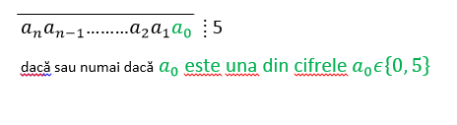

***Criteriul de divizibilitate cu 10.***

Un număr natural este divizibil cu 10 dacă şi numai dacă ultima cifră a numărului este 0.

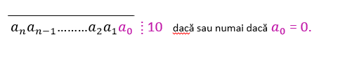

***Criteriul de divizibilitate cu 100(1000, 10000, etc).***

Un număr natural este divizibil cu 100(respectiv 1000, 10000, etc) dacă şi numai dacă ultimile două (respectiv trei, patru, etc) cifre ale numărului sunt egale cu 0.

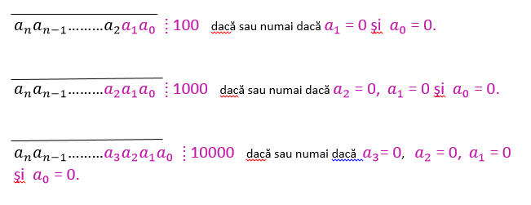

***Criteriul de divizibilitate cu 3 (respectiv 9).***

Un număr natural este divizibil cu 3 (respectiv 9) dacă şi numai dacă suma cifrelor sale se divide cu 3 (respectiv 9).

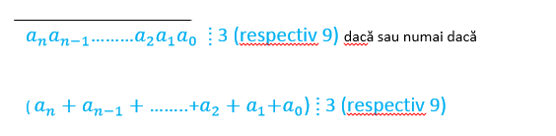

***Criteriul de divizibilitate cu 4***

Un număr natural este divizibil cu 4  dacă şi numai dacă numărul format din ultimele două cifre se divide cu 4

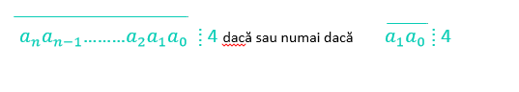

***Criteriul de divizibilitate cu 25.***

Un număr natural este divizibil cu 25  dacă şi numai dacă  ultimele două cifre ale sale sunt 00, 25, 50 sau 75.

EXEMPLE 5378 se divide cu 2, deoarece 5378 are ultima cifră 8

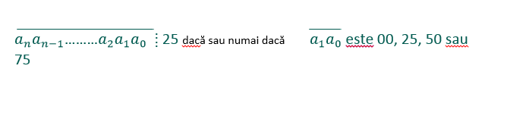

5 îl divide pe 98.365, deoarece 98.365 are ultima cifră 5

29.430 este divizibil cu 10, deoarece 29.430 are ultima cifră 0

20150 este divizibil cu 25, deoarece 50 se divide cu 25

321 nu este multiplu al lui 25, deoarece 21 nu se divide cu 25.

4602 este divizibil cu 3, deoarece 4+ 6 +0 +2 =12 şi 12 se divide cu 3 dar numărul 523 nu se divide cu 3, deoarece 5+2 +3 =10 şi 10 nu se divide cu 3

71082 este divizibil cu 9, deoarece 7+1+0+8+2=18 şi 18 se divide cu 9 dar numărul 3984 nu se divide cu 9, deoarece 3+9+8+4 =24 şi 24 nu se divide cu 9

**Exerciţii şi probleme propuse pentru rezolvare**

1. Stabiliţi care din propoziţiile de mai jos sunt adevărate:

a) 8136 este divizibil cu 8 b) 5420 ⋮ 2 c) 1001 se divide cu 7

d) 3490 este multiplu al lui 10 e) 5 | 1970 f) 1∉D72

g) 6 este divizor al lui 986 h) 0 ⋮ 13 i) 2 ∈ M61

|  |  |  |  |
| --- | --- | --- | --- |
|  |  |  |  |

2.Stabiliţi ce symbol **⋮** sau **|** poate fi scris între numerele date , pentru a obţine enunţuri corecte.

|  |  |  |  |  |  |  |  |
| --- | --- | --- | --- | --- | --- | --- | --- |
| a) 10 | 2510 | b) 2 | 570 | c) 111 | 37 | d) 21 | 21 |
| e) 70 | 7 | f) 95 | 5 | g) 3 | 1950 | h) 600 | 10 |